個人資料

姓名 : 周佑聰:
電郵 : xo_chow@hotmail.com
學校 : 將軍澳官立中學
任教科目 : 中一及中三級中文、中一級中史

工作計劃

年級 : 中一
科目 : 中史
課題 : 華夏政治的肇始
目標 : 中華民族的起源
資源 : Textbook, worksheets, PowerPoint slide show, CD-ROM, Web materials (some related websites) : http://www.moderneducation.com.hk

教學過程:

- 展示中華民族的投影片
- 使用中國歷史課外專題(一)教學光碟
- 完成第一章第一節中華民族的早期活動工作紙.
- 指示學生分組討論及報告。

理據及反思陳述：

  - 使用資科技教學能提高學生的學習興趣。
  - 學生能就課題的相關資料，在網上搜尋進行自學。
  - 利用互聯網搜集資料比圖書館方便快捷，亦有利學生在家中學習。
  - 多媒體簡報教學能吸引學生, 但多看令人麻木。
  - 現有設備暫未能全面配合資訊科技教學。

P.1

教育軟件評估: Expert Typing

簡介 : 本軟件是(2001年版)，內容分為「中華民族」及「長江」兩個專題，每個專題再分為四個項目。中華民族的內容包括：中國五大民族、民族忌諱、民族節日和遊戲練習。長江的內容包括：長江簡介、長江三峽、故事坊和遊戲練習。

優點 :

- 軟件的操作易於使用，連結清晰流暢。

- 中國五大民族的介紹，滿、漢、蒙、回、藏的圖片富豐。

- 長江三峽的瞿塘峽、巫峽、西陵峽，資料詳盡，內容清晰。

- 遊戲練習的問題簡單易明，有助記憶。

- 兩大專題的八小項目，能互相配合。

6. 專題的內容及格式，能給予學生日後做專題時作模本。

缺點 :

- 中華民族部份，宜先介紹中華民族的起源，內容有欠完整。

- 民族忌諱及民族節日部分，未能全面介紹五大民族的特色，資料有欠詳盡。

3. 故事坊的故事，取材狹窄，尤以奉節故事，內容與主題長江無甚關係。

網上討論組
本人參與資訊教育城網上討論組 – http://www.hkedcity.net 詳情如下：

P.2
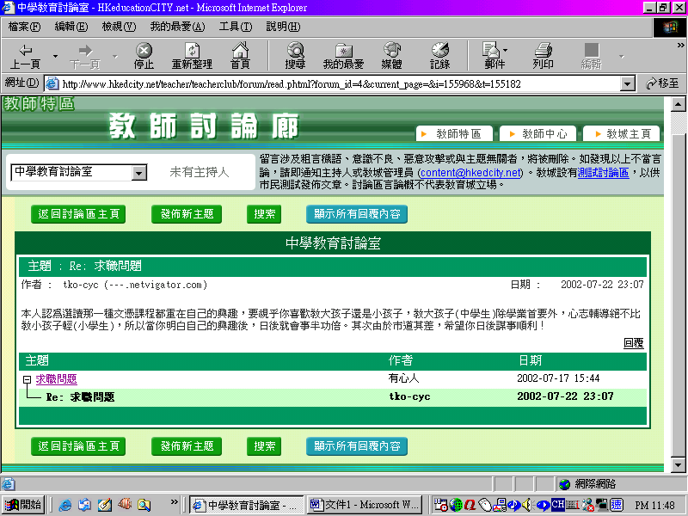

下載檔案:

Free Ref 2.0

i View 3.0

P.3

